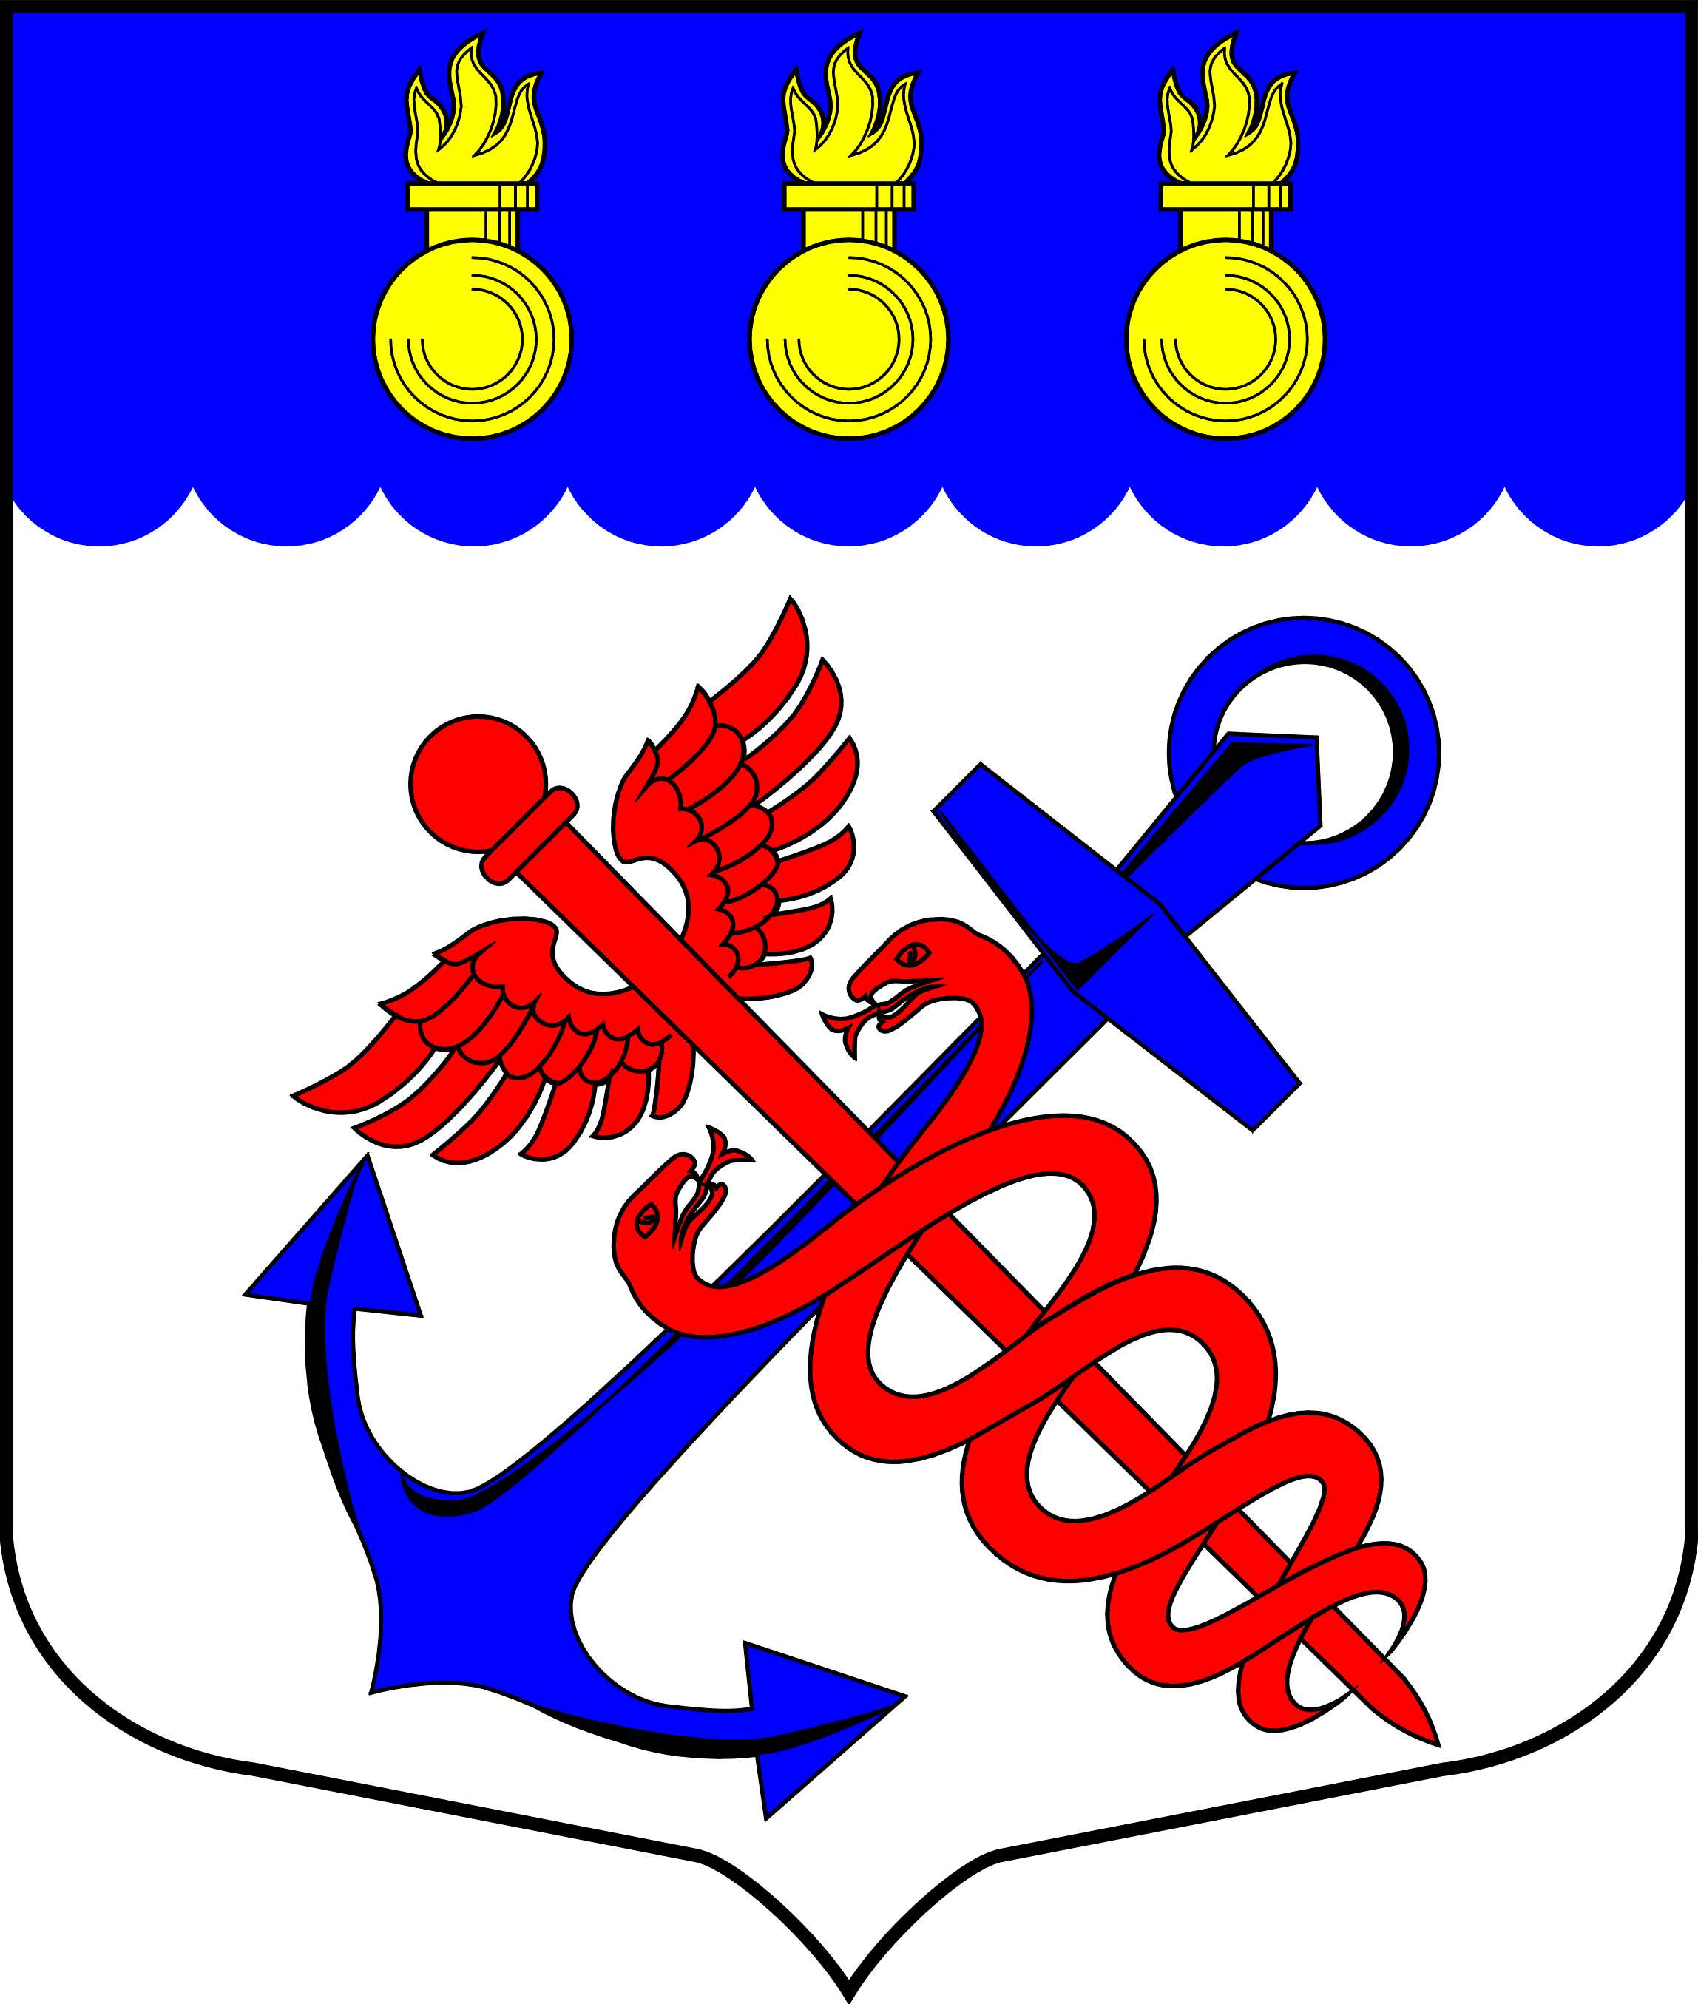
Местная Администрация
муниципального образования муниципальный округ Морские ворота
_____________________________________________________________________________

ПОСТАНОВЛЕНИЕ
14.09.2020 № 45/20

┌ ┐
Об изменении Ведомственной целевой
программы организации и проведения
досуговых мероприятий для жителей
муниципального образования МО Морские ворота
на 2020 год

ПОСТАНОВЛЯЮ:

Внести изменения в Ведомственную целевую программу организации и проведения досуговых мероприятий для жителей муниципального образования МО Морские ворота на 2020 год, изложив ее согласно Приложению №1 к настоящему Постановлению.

И.о. Главы Местной Администрации
муниципального образования
муниципальный округ Морские ворота В.Г. Константинов

Приложение №1
к Постановлению Местной Администрации
муниципального образования
муниципальный округ Морские ворота
№ 45/20 от 14.09.2020 г.

Паспорт ведомственной целевой программы

Местная Администрация муниципального образования
муниципальный округ Морские ворота

Наименование программы: Ведомственная целевая программа организации и проведения досуговых мероприятий для жителей муниципального образования МО Морские ворота на 2020 год.

Утверждена Постановлением Местной Администрации муниципального образования муниципальный округ Морские ворота № 54/19 от "01" ноября 2019 г., с изменениями согласно Постановлениям Местной Администрации муниципального образования муниципальный округ Морские ворота №89/19 от 13.12.2019 г., №41/20 от 27.08.2020 г., №45/20 14.09.2020г.

Цели и задачи: организация досуга жителей округа

Сроки реализации: в течение 2020 года.

Объем финансирования: 408,0 тысяч рублей.

Источник финансирования: бюджет муниципального образования муниципальный округ Морские ворота.

Ожидаемые конечные результаты реализации программы: формирование и развитие у жителей округа позитивного образа жизни, культуры поведения, путем приобщения к архитектурно-культурным ценностям родного города; занятость детей и подростков во внешкольное время; стимулирование у жителей округа самостоятельного поиска альтернативных возможностей проведения досуга.

Ведомственная целевая программа организации и проведения досуговых мероприятий для жителей муниципального образования МО Морские ворота на 2020 год

Перечень программных мероприятий

№ п/п | Мероприятие | Источник финансирования | Общий объем финансирования (тыс. руб.) | Поквартальный объем финансирования
 |  |  |  | 1 квартал  (тыс.  руб.) | 2 квартал  (тыс.  руб.) | 3 квартал  (тыс.  руб.) | 4 квартал  (тыс.  руб.)
1. Оплата услуг
1.1 | Экскурсии | Бюджет МО МО Морские ворота | 362,4 | 0,0 | 0,0 | 91,9 | 270,5
1.2 | Праздник, приуроченный ко Дню защиты детей | Бюджет МО МО Морские ворота | 45,6 | 0,0 | 0,0 | 45,6 | 0,0
 | ИТОГО |  | 408,0 | 0,0 | 0,0 | 137,5 | 270,5

